Instrucciones para acceder al gestor postgresql.

Existen dos formas de acceder al gestor de bases de datos postgresql:

* De forma gráfica:

Abrir el programa (puede ser pgAdmin). La primera vez que se accede, se requiere crear una nueva conexión para poder acceder al gestor. Del lado izquierdo de la pantalla. dar click derecho en la opción **Servers**, seleccionar **create** y llenar el cuadro de diálogo con los valores para conectarnos, de forma similar a la siguiente imagen:

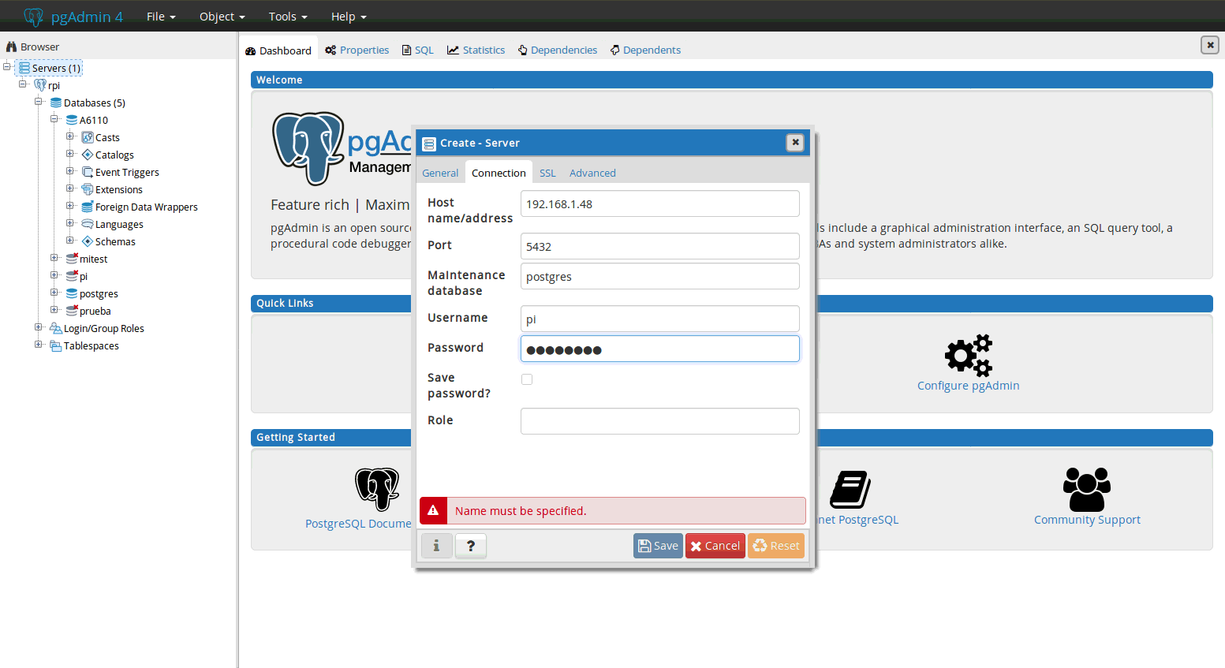

Se debe reemplazar lo siguiente:

Host: 127.0.0.1

Port: 5432

Maintenance database *

Username *

Password *

* Datos proporcionados por la tallerista.

* Desde terminal:

Primero, se debe validar que el servicio se encuentre activo. Para ello, se puede usar el siguiente comando:

service postgresql status

El resultado esperado debe ser similar a:

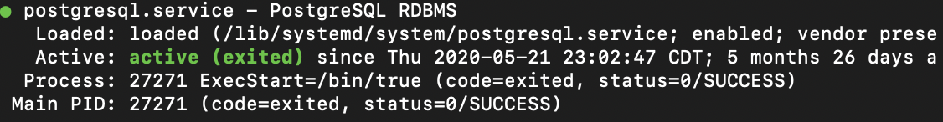

En caso de que en la sección Active el resultado no sea “active”, el servicio no está activo. Es posible activarlo, con el siguiente comando:

service postgresql start

**Nota**: Considerar que es posible que se requieran permisos de super usuario para poder ejecutar los comandos anteriores.

Teniendo el servicio activo, podemos acceder al gestor. Para ello, es necesario escribir la siguiente sentencia en la línea de comandos:

psql nombreBaseDatos -U usuario

Teclear enter. El gestor solicitará la contraseña, la cual debe ser ingresada y nuevamente teclear enter. La salida debe ser similar a la siguiente imagen:

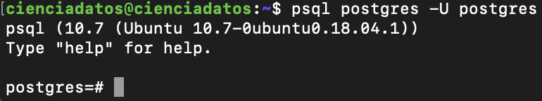

Nota: El nombre de la base de datos, el usuario y la contraseña serán proporcionados por la tallerista.